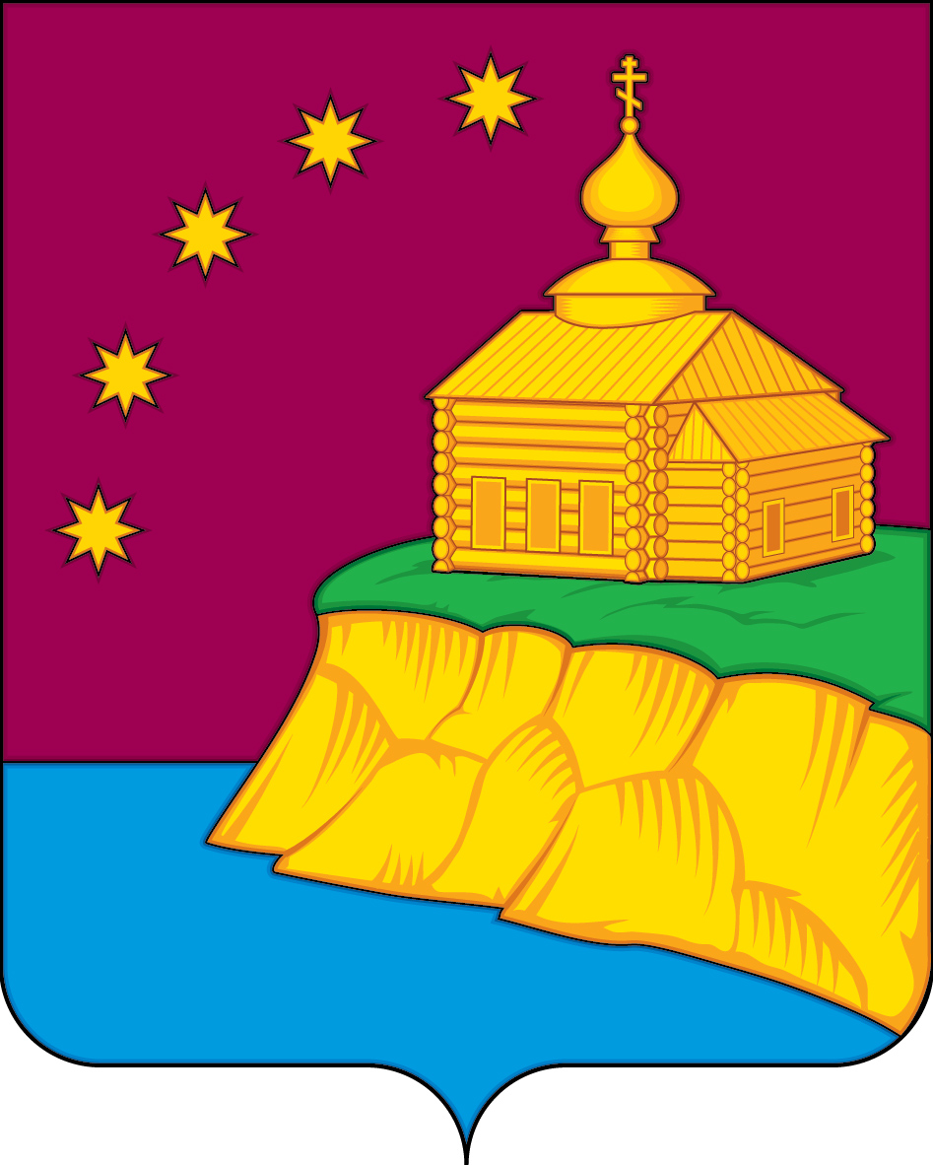

АДМИНИСТРАЦИЯ
СЕЛЬСКОГО ПОСЕЛЕНИЯ МАЛЫЙ АТЛЫМ
Октябрьского района
Ханты – Мансийского автономного округа - Югры

ПОСТАНОВЛЕНИЕ

« | 24 | » | мая | 20 | 23 | г. |  | № | 62
с. Малый Атлым

Об утверждении антинаркотического
плана сельского поселения Малый Атлым

В целях создания условий для приостановления роста злоупотребления наркотиками и их незаконного оборота, предотвращения распространения наркомании и связанных с ней правонарушений до уровня минимальной опасности для общества на территории муниципального образования сельское поселение Малый Атлым, в соответствии с Указом Президента РФ № 690 от 09.06.2010 г. «Об утверждении Стратегии государственной антинаркотической политики Российской Федерации до 2020 года», Федеральным законом № 131-ФЗ «Об общих принципах организации местного самоуправления в Российской Федерации», Уставом сельского поселения Малый Атлым:

- Утвердить антинаркотический план сельского поселения Малый Атлым на 2023
год согласно приложению.
- Обнародовать постановление путем размещения на информационных стендах в
зданиях администрации сельского поселения Малый Атлым и на официальном сайте сельского поселения Малый Атлым.
- Контроль за выполнением данного постановления возложить на заместителя
главы администрации поселения Винарь А.Е.

и.о.главы сельского поселения Малый Атлым А.Е. Винарь

Заместитель главы администрации
А.Е.Винарь

«_____»_______________ 20__г. _______________ (подпись)

Главный специалист по юридическим вопросам
К.С. Рыжих

«_____»_______________ 20__г. _______________ (подпись)

Главный специалист по работе с детьми, молодежью и социальным вопросам
Н.А. Сергеева

«_____»_______________ 20__г. _______________ (подпись)

Разослать:

1. В дело – 1 экз.
2. МБУ «ЦК и БО» - 1 экз.
3. МБОУ (школы) поселения – 4 экз.
4. Филиал в с. Малый Атлым «Октябрьская районная больница» - 1 экз.
Всего: 7

Приложение 1
к постановлению администрации
сельского поселения Малый Атлым
от 24.05.2023 года № 62

Антинаркотический план
сельского поселения Малый Атлым на 2023 год.

№  п/п | Содержание | Ответственный  исполнитель | Сроки  проведения
1. | Осуществление контроля за реализацией данного антинаркотического плана | Заместитель главы | Постоянно
2. | Сбор, обобщение и анализ информации о фактах распространения наркотических средств в местах проведения культурно-массовых и досуговых молодёжных мероприятий на территории сельского поселения | Главный специалист по работе с детьми и молодежью | Постоянно
3. | Размещение «телефонов доверия» в общественных местах, организациях и на информационных стендах сельского поселения | МБУ «ЦК и БО»,  главный специалист по работе с детьми и молодежью. | Постоянно
4. | Изготовление и обновление наглядной агитации (листовок, брошюр) по профилактике потребления наркотических, психоактивных веществ | МБУ «ЦК и БО»,  главный специалист по работе с детьми и молодежью. | Не менее 1 раза в квартал
5. | Принятие мер по пресечению рекламы запрещенных курительных смесей и смесей, не отвечающих требованиям безопасности жизни и здоровья граждан | Заместитель главы | Постоянно
6. | Проведение консультаций подростков, попавших в трудную жизненную ситуацию с привлечением специалистов узкого профиля (психолог, нарколог, и др.) | Медицинские работники  Малоатлымского филиала «Октябрьская РБ» (по согласованию),  МБУ «ЦК и БО»,  МБОУ (школы) поселения. | По мере  необходимости
7. | Проведение месячника по профилактике наркомании «Вместе против наркотиков» на территории сельского поселения Малый Атлым | Главный специалист по работе с детьми и молодежью,  МБУ «ЦК и БО»,  МБОУ (школы) поселения,  медицинские работники  Малоатлымского филиала «Октябрьская РБ» (по согласованию). | 26 мая-26 июня 2023 года
8. | Проведение совместных рейдов по семьям социального риска, в которых воспитываются несовершеннолетние. | Специалисты системы профилактики по предупреждению правонарушений несовершеннолетних. | Не реже одного раза в квартал
9. | Проведение тематических культурно-массовых, спортивно-оздоровительных и досуговых мероприятий | МБУ «ЦК и БО»  (согласно своего плана) | В течение года
10. | Организация и проведение массовых спортивных мероприятий «Спорт против наркотиков» | МБУ «ЦК и БО» | В течение года
11. | Проведение рейдов во время проведения культурно-массовых и спортивных мероприятий. | Сотрудники ОМВД по Октябрьскому району | В течение года
12. | Мероприятия для школьников (в том числе для детей из группы «риска»), направленные на профилактику наркомании | Образовательные учреждения поселения | В течение года
13. | Анализ обращений граждан, поступающих в администрацию сельского поселения Малый Атлым, связанных с состоянием наркоситуации в поселении. | Заместитель главы | В течение года

